Gärtner im Obstbau arbeiten im Früchteparadies
(GMH) „Ein Apfel am Tag hält den Doktor fern“, heißt es im Volksmund. Inzwischen wissen selbst Kindergartenkinder, dass Obst gesund ist. Denn immer mehr Menschen achten auf eine gesunde, vitaminreiche Ernährung und bevorzugen Produkte aus der Region. Wer sich für eine Ausbildung als Gärtnerin oder Gärtner der Fachrichtung Obstbau entscheidet, sorgt für ein ganzjährig frisches und abwechslungsreiches Angebot an Früchten und arbeitet damit in einem durch und durch gesunden Beruf.
Bildnachweis: GMH
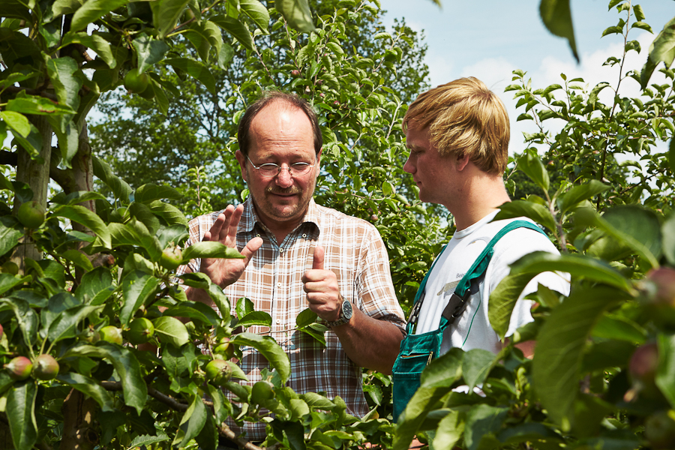
Bilddaten in höherer Auflösung unter:
http://www.gruenes-medienhaus.de/download/2015/08/GMH_2015_35_021.jpg
Bildunterschrift: Gärtner im Obstbau wissen genau, welche Nährstoffe Obstgehölze und Beerensträucher wann brauchen, damit sie möglichst gute Früchte tragen.

Vielfältige und anspruchsvolle Arbeiten rund ums Jahr
Das ganze Jahr über beschäftigen sich die Gärtner im Obstbau mit Anbau, Pflege und Ernte verschiedenster Obstsorten, vor allem Äpfel, Birnen, Kirschen und Beeren. Je nach Betrieb und Spezialisierung führen sie Pflanzungen und Pflanzenschutzmaßnahmen durch, bringen Gehölze in Form und kümmern sich um die Verpackung und Vermarktung sowie Einlagerung der von ihnen geernteten Produkte. Sie wissen genau, welche Nährstoffe die Obstgehölze und Beerensträucher wann brauchen, um ein in Qualität und Menge optimales Ergebnis zu erzielen. Ihr gärtnerisches Know-how über Standort- und Sorteneigenschaften sowie Düngung, Veredelung und Zuschnitt ist für ihre Arbeit ebenso wichtig wie handwerkliches Geschick und technisches Verständnis für die Handhabung von Maschinen.

Natur- und Umweltschutz wird großgeschrieben
Neben einem qualitätsorientierten Anbau mittels gezielter Schnitt- und Veredelungsarbeiten sowie einer möglichst schonenden Produktion hat im Obstbau auch der Natur- und Umweltschutz eine große Bedeutung. In diesem Zusammenhang spielt zum Beispiel der kontrollierte Integrierte Anbau als umweltschonendes Kulturverfahren eine entscheidende Rolle. Dabei wird lediglich bedarfsgerecht gedüngt; Schädlinge werden möglichst natürlich bekämpft, Boden und Natur geschont sowie lange Transport- und Lagerzeiten vermieden. Das Ergebnis sind gesunde, hochwertige Nahrungsmittel.

Attraktive berufliche Perspektiven warten
Eine Ausbildung als Gärtner im Obstbau dauert in der Regel drei Jahre. Anschließend arbeiten sie sowohl in spezialisierten Obstbaubetrieben als auch in landwirtschaftlichen Betrieben mit Obstanbau oder in Gärtnereien mit integrierten Baumschulen. Berufliche Perspektiven gibt es viele. Eine Spezialisierung auf die Kundenberatung ist dabei ebenso möglich wie die Fortbildung zum Meister oder Techniker oder der Weg in die Selbstständigkeit. Weitere Karrieremöglichkeiten eröffnet ein Gartenbaustudium.
------
[Kastenelement]
Mehr Infos gibt’s im Internet
Wer gerne draußen arbeitet, Freude am Umgang mit Pflanzen und Nahrungsmitteln hat und nach einem Job mit vielfältigen Entwicklungsmöglichkeiten sucht, ist mit der dreijährigen Gärtner-Ausbildung im Obstbau bestens beraten. Auf www.beruf-gaertner.de gibt es mehr Informationen zu Tätigkeiten und Perspektiven sowie ein Video, das den Beruf in seinen vielen Facetten zeigt. Zudem kann – gefiltert nach Bundesland und Postleitzahl – nach geeigneten Ausbildungsbetrieben gesucht werden.

